2月27日土曜日（13時15分～16時45分）ドーンセンターにて「平成27年度 教育コミュニティづくり実践交流会」を開催しました。
平成27年度 大阪府教育コミュニティづくり実践交流会
各地域からの実践報告と講演、ホワイエでは、地域の方々による特色ある取組み「匠の技」の実演発表・展示があり、大いに盛り上がりました。
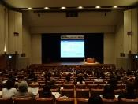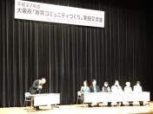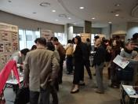
１．日 時 平成28年2月27日（土）13時15分～16時45分
２．会 場 ドーンセンター 7階 ホール
３．参加者 教育コミュニティづくり関係者・関心のある方 308名
１．実践報告
学校支援活動から家庭教育支援活動まで幅広い分野から、6つの実践報告がありました。報告後、「つながり」をテーマにインタビューがあり、それぞれが大切にしていることについて発表がありました。
２．講演 「生きる力を育む教育の推進について～変動するこれからの教育～」
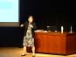
講師 生重幸恵 氏（NPOスクール・アドバイス・ネットワーク理事長）
全国の様々な事例を紹介いただきながら、地域全体で未来を担う子どもたちの成長を支えることの重要性についてお話いただきました。
３．実演・展示ブース
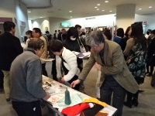
毎回好評の、地域の方々による特色ある取組み「匠の技」の実演発表・展示。開会前と休憩時間に、ホワイエに設置されたブースで、様々な取組みの紹介があり大いに盛り上がりました。
◆ 参加者の感想
・関わっている方の意欲と熱意が感じられ、内容も充実していて感銘を受けました。
・「インタビュー」がよかった。共感できることが多かった。生の声が聞けてよかった。
・今回の講演を職場の仲間や身近な人たちと共有したいと思います。
・地域の「つながり」を中心にされており、素晴らしい交流であったと思います。
◆実践報告 大阪市立十三中学校区学校元気アップ／堺市立赤坂台中学校区堺・地域コミュニティ学校／守口市立八雲中学校区学校支援地域本部／田尻町立小学校放課後子ども教室「たじりドキドキ広場」／柏原市親学習リーダー会「親まなび（＾０＾）スマイル」／泉大津市家庭教育支援チーム「スマイルサポートチーム」
◆実演・展示ブース 「親学習の紹介」OYA・REN（大阪親学習リーダー連絡協議会）／「くるくるもよう（ペットボトルで作る簡単おもちゃ）」東大阪市地域コーディネーター連絡協議会／「偏光板で遊ぼう（透明の折り鶴に色がつく）門真市立門真はすはな中学校区学校支援地域本部／「光の箱、ペットボトルのキャップホイッスル等」忠岡町放課後子ども教室（キッズクラブ）／「大阪おもろい学びの術」もりぐち児童クラブ／府立和泉支援学校の取組み（府立和泉支援学校）／「フォトフレーム作り等」育児サークル「アンファン広場」／「きっずなーの紹介」OSAKAきっずなー（大阪府地域コーディネーター連絡協議会）

